TERVISETÕENDI INFO:

- KUI TEIL ON OLEMAS KEHTIV MOOTORSÕIDUKI JUHTIMISÕIGUS (ükskõik millisele sõiduki kategooriale), siis tervisetõendit esitama ei pea.

Kaitseliit kontrollib Transpordiameti kodulehelt juhiloa kehtivust:
https://eteenindus.mnt.ee/public/juhiloaKehtivus.xhtml
Kui juhiluba kehtib, siis on olemas ka kehtiv tervisetõend.
Kaitseliidu liikmeks astumise sooviavaldusel tuleb märge teha lisade juures arstitõend "EI" ruutu.

- KUI TEIL EI OLE OLEMAS KEHTIVAT MOOTORSÕIDUKI JUHTIMISÕIGUST, siis…
peate minema perearsti juurde ja küsima Kaitseliitu astumiseks tõendit.
Perearstil piisab mootorsõidukijuhi 1.grupi nõuetele hindamisest (nii nagu A- või B-kat juhiloa taotlemiseks).

Kui perearst on teile tervisetõendi väljastanud, siis saate selle tõendi https://www.terviseportaal.ee/ kaudu välja printida või alla laadida, et see Kaitseliidule esitada.
JUHEND:

- Sisene https://www.terviseportaal.ee/. Lehekülje vasakus ääres on sinisel väljal valik.

- Avaneb leht, kus on :
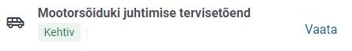
- Vajutage hiirega „Vaata“. Nüüd kuvatakse teile sakkidel kolme dokumendi ülevaadet.

- Valige "TERVISETÕENDI OTSUS" (alla laetud fail PEAB OLEMA ÜHEL LEHEL, mille all on arsti märge „JAH“) ja vajutage nupule ,
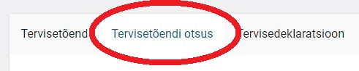
- Dokument salvestatakse automaatselt teie arvuti Downloads kausta, kust te saate selle otsuse saata meilile marge.lippur@kaitseliit.ee

Palun mitte teha muid valikud kuna siis annab süsteem ülevaate teie kohta kogu terviseseisundi koos kaasuvate haigustega. Seda infot Kaitseliit ei vaja.

Kaitseliidu liikmeks astumise sooviavaldusel tuleb teha märge lisade juures arstitõend "JAH" ruutu.

